Московская Государственная Академия

Приборостроения и Информатики

Кафедра ЭФ – 2

# УНИРС

Некоторые аспекты деятельности

банков в РФ

Выполнил:

Студент 4 курса, спец. 3514

Широков В.Н.

Проверил:

Метогуз Т.Е.

Москва

2004

Содержание:

Введение. Современная банковская система:

сущность и структура…………………………………………… …… 3

Роль банковской системы в рыночной экономике………………….. 7

Динамика развития российской экономики…………………… …… 9

Развитие Банковской системы РФ…………………………………… 10

Вклады населения — источник инвестиций в экономику………….. 16

Выводы………………………………………………………………… 19

Список использованной литературы………………………………… 20

**Введение**

**Современная банковская система: сущность и структура**

*Банк* - финансовое предприятие, которое сосредотачивает временно свободные денежные средства (вклады), предоставляет их во временное пользование в виде кредитов (займов, ссуд), посредничает во взаимных платежах и расчетах между предприятиями, учреждениями или отдельными лицами, регулирует денежное обращение в стране, включая выпуск (эмиссию) новых денег. [1]

*Банковская система* - совокупность различных видов национальных банков и кредитных учреждений, действующих в рамках общего денежно-кредитного механизма. Включает Центральный банк, сеть коммерческих банков и других кредитно-расчетных центров. Центральный банк проводит государственную эмиссионную и валютную политику, является ядром резервной системы. Коммерческие банки осуществляют все виды банковских операций. [1]

В странах с развитой рыночной экономикой сложились двухуровневые банковские системы. Верхний уровень системы представлен центральным (эмиссионным) банком. На нижнем уровне действуют коммерческие банки, подразделяющиеся на универсальные и специализированные банки (инвестиционные банки, сберегательные банки, ипотечные банки, банки потребительского кредита, отраслевые банки, внутрипроизводственные банки), и небанковские кредитно-финансовые институты (инвестиционные компании, инвестиционные фонды, страховые компании, пенсионные фонды, ломбарды, трастовые компании и др.) [2]

*Центральный (эмиссионный) банк* в большинстве стран принадлежит государству. Но даже если государство формально не владеет его капиталом (США, Италия, Швейцария) или владеет частично (Бельгия - 50%, Япония - 55%), центральный банк выполняет функции государственного органа. Центральный банк обладает монопольным правом на выпуск в обращение (эмиссию) банкнот - основной составляющей наличноденежной массы. Он хранит официальные золото-валютные резервы, проводит государственную политику, регулируя кредитно-денежную сферу и валютные отношения. Центральный банк участвует в управлении государственным долгом и осуществляет кассово-расчетное обслуживание бюджета государства.

По своему положению в кредитной системе центральный банк играет роль “банка банков”, т. е. хранит обязательные резервы и свободные средства коммерческих банков и других учреждений, предоставляет им ссуды, выступает в качестве “кредитора последней инстанции”, организует национальную систему взаимозачетов денежных обязательств либо непосредственно через свои отделения, либо через специальные расчетные палаты.

*Коммерческие банки* - основное звено кредитной системы. Они выполняют практически все виды банковских операций. Исторически сложившимися функциями коммерческих банков являются прием вкладов на текущие счета, краткосрочное кредитование промышленных и торговых предприятий, осуществление расчетов между ними. В современных условиях коммерческим банкам удалось существенно расширить прием срочных и сберегательных вкладов, средне- и долгосрочное кредитование, создать систему кредитования населения (потребительского кредита).

Коммерческие банки выполняют расчетно-комиссионные и торгово-комиссионные операции, занимаются факторингом, лизингом, активно расширяют зарубежную филиальную сеть и участвуют в многонациональных консорциумах (банковских синдикатах).

*Сберегательные банки* - это, как правило, небольшие кредитные учреждения местного значения, которые объединяются в национальные ассоциации и обычно контролируются государством, а нередко и принадлежат ему. Пассивные операции сберегательных банков включают прием вкладов от населения на текущие и другие счета. Активные операции представлены потребительским и ипотечным кредитом, банковскими ссудами, покупкой частных и государственных ценных бумаг. Сберегательные банки выпускают кредитные карточки.

*Ипотечные банки* - учреждения, предоставляющие долгосрочный кредит под залог недвижимости (земли, зданий, сооружений). Пассивные операции этих банков состоят в выпуске ипотечных облигаций.

*Банки потребительского кредита* ***-*** тип банков, которые функционируют в основном, за счет кредитов, полученных в коммерческих банках, и выдачи краткосрочных и среднесрочных ссуд на приобретение дорогостоящих товаров длительного пользования и т.д.

В банковском деле, как и в промышленности, свободная конкуренция неизбежно вызывает концентрацию. Одни банки поглощаются более могущественными конкурентами, другие, формально сохраняя самостоятельность, фактически попадают под власть более сильных конкурентов. Происходит слияние, “сплетение” банков. Число банков сокращается, но вместе с тем увеличиваются их размеры, возрастает объем операций. В каждой стране выделяются немногие крупнейшие банки, на счетах которых собираются огромные суммы свободных средств, ищущих прибыльного применения.

Конкуренция наблюдается как между отдельными банками, так и между крупнейшими союзами банковского капитала. У последних все более усиливается стремление к монополистическому соглашению, к объединению банков. Крупные финансовые операции - размещение государственных займов, организация крупных акционерных обществ - все чаще осуществляются не каким-либо отдельным банком, а при помощи соглашения между несколькими ведущими банками.

Централизация банковского капитала проявляется в слиянии крупных банков в крупнейшие банковские объединения, в росте филиальной сети крупных банков. Банковские объединения - это банки-гиганты, играющие господствующую роль в банковском деле.

Существуют несколько форм банковских объединений.[3]

*Банковские картели* - это соглашения, ограничивающие самостоятельность отдельных банков и свободную конкуренцию между ними путем согласования и установления единообразных процентных ставок, проведения одинаковой дивидендной политики и т.п.

*Банковские синдикаты*, или *консорциумы* - соглашения между несколькими банками для совместного проведения крупных финансовых операций.

*Банковские концерны* - это объединение многих банков, формально сохраняющих самостоятельность, но находящихся под финансовым контролем одного крупного банка, скупившего контрольные пакеты их акций.

В конкурентной борьбе крупные банки имеют решающие преимущества перед мелкими. Во-первых, они обладают большими возможностями для привлечения вкладов, так как вкладчики предпочитают помещать свои средства в крупные, более солидные и устойчивые банки, а не в мелкие, которые чаще терпят крах. Во-вторых, крупные банки обычно обладают сетью филиалов (отделений, агентств, контор), расположенных во многих городах, чего не имеют мелкие банки. В-третьих, у крупных банков издержки по ведению операций относительно меньше вследствие большего масштаба этих операций. Это позволяет крупным банкам взимать меньшую плату с клиентов за выполнение для них расчетных и кредитных операций, что, естественно, привлекает клиентуру.

# Роль банковской системы в рыночной экономике

Основными функциями центральных банков являются: [2]

1) денежно-кредитное регулирование экономики;

2) эмиссия кредитных денег;

3) контроль за деятельностью кредитных учреждений;

4) аккумуляция и хранение кассовых резервов других кредитных учреждений;

5) кредитование коммерческих банков (рефинансирование);

6) кредитно-расчетное обслуживание правительства;

7) хранение официальных золото-валютных резервов;

*Минимальные резервы* - это вклады коммерческих банков в центральном банке, размер которых устанавливается законодательством в определенном отношении к банковским обязательствам. Как правило, норма минимальных резервов дифференцируется.

В период высокой конъюнктуры центральный банк предлагает коммерческим банкам купить ценные бумаги по выгодным для них ставкам, чтобы сократить их кредитные возможности. В период кризиса, наоборот, центральный банк создает возможности рефинансирования для коммерческих банков и ставит их в такие условия, когда им выгодно продавать центральному банку свои ценные бумаги. Таким образом, путем изменения объема купли-продажи ценных бумаг и уровня цен, по которым они продаются или покупаются, центральный банк может осуществлять гибкое и быстрое воздействие на кредитную активность коммерческих банков.

Еще одним классическим инструментом в практике центральных банков является политика учетной ставки, т.е. установление ставки процента за кредиты, которые центральный банк предоставляет коммерческим банкам. За получение этих кредитов коммерческие банки должны платить. Коммерческие банки предоставляют ЦБ платежные обязательства - векселя. Это могут быть как собственные векселя банков, так и обязательства третьих лиц, имеющиеся в банках. ЦБ покупает, учитывает эти векселя, удерживая при этом определенный процент в свою пользу. Если вексель предусматривает обязательство уплаты в 1000 долл., то ЦБ покупает его, например, за 950 долл. Тогда учетная ставка составит 5%. Средства, полученные от ЦБ, предоставляются заемщикам коммерческих банков. Цена этого кредита - процентная ставка - должна быть выше учетной, иначе коммерческие банки будут убыточны. Поэтому, если ЦБ повышает учетную ставку, это приводит к удорожанию кредита для клиентов коммерческих банков. Это, в свою очередь, способствует уменьшению займов и, следовательно, снижению инвестиций. Таким образом, манипулируя учетной ставкой, ЦБ имеет возможность влиять на капиталовложения в производство.

**Динамика развития российской экономики**

В 1999 - начале 2002 гг. наблюдалась устойчивая положительная динамика развития российской экономики: [4] рост производства прак­тически во всех секторах, контролируемая инфляция и стабильный курс рубля, рост доходов населения и т.д. За три с небольшим года объем ВВП в России увеличился на 20%, в то время как в развитых странах - лишь на 9%. Промышленное производство возросло на 1/3, при этом практически весь рост был достигнут за счет повышения эффективности использования основных ресурсов.

Причины, обусловившие экономический подъем, общеизвестны - девальвация рубля, обеспечившая конкурентоспособность российских товаров как внутри страны, так и за рубежом, благоприятная конъ­юнктура на рынках основных (сырьевых) товаров, экспортируемых из России, политическая стабильность. Однако к концу 2002 г. стал очевиден конъюнктурный характер указанного подъема на фоне не­гативных процессов, намного более серьезных, чем упомянутые фак­торы роста. Назовем прежде всего значительный износ основных фондов, низкую технологичность производства, высокую энерго- и ресурсоемкость, отсутствие масштабных инвестиционных программ в течение последних десяти лет, большую долю продукции низких уровней передела в общем объеме производства. *В результате фаза непродолжительного подъема вполне может смениться долгосроч­ным системным кризисом.*

Необходимо признать, что практика прямого участия государства в финансировании экономики не оправдала себя. Коммерческие бан­ки, руководствуясь рыночными принципами при отборе направле­ний инвестирования, могут успешнее решать задачи эффективного перераспределения финансовых потоков между отраслями и пред­приятиями для обеспечения максимальной отдачи от инвестиций. В последнее время роль банковской системы России в стимулирова­нии экономического роста усиливается. Число банков стабилизирова­лось, постоянно увеличивается суммарная валюта баланса, растет со­вокупный капитал, укрепляется финансовое положение кредитных организаций, которые оказывают все больше видов банковских услуг.

Развитие Банковской системы РФ

В развитии банковской системы, как и в целом в российской экономике, наступает новая фаза, характеризующаяся снижением тем­пов роста количественных показателей, что предопределяет необходи­мость изменения позиционирования банков. В новых условиях макро­экономическая нагрузка на российскую банковскую систему значительно возрастает, темпы роста производства и инвестиций все в большей степени зависят от банковских кредитов.

Посткризисная модель развития позволила российской банков­ской системе расти опережающими темпами по сравнению со всей экономикой. Активы российских банков достигли почти 37% ВВП. Правда, в ведущих странах Запада отношение финансовых активов резидентов к ВВП неизмеримо выше (см. табл. 1).

#### **Таблица 1**

*Отношение финансовых активов резидентов к ВВП (в %)*

|  |  |  |
| --- | --- | --- |
| Страны | 1991 г. | 2001 г. |
| США | 590,3 | 7997,9 |
| Великобритания | 720,9 | 1085,1 |
| Франция | 540,3 | 974,7 |
| Германия | 435,5 | 681,3 |
| Испания | 455,2 | 679,2 |

При этом растет доля институциональных инвесторов (инвести­ционных, взаимных и пенсионных фондов, страховых компаний) в общей сумме активов финансового сектора (см. табл. 2).

*Таблица 2*

Доля банков и институциональных инвесторов в активах финансового сектора

|  |  |  |  |  |
| --- | --- | --- | --- | --- |
| Страны | 1991 г. | | 2001 г. | |
| Банки | Иностранные инвесторы | Банки | Иностранные инвесторы |
| США | 57,5 | 42,5 | 49,9 | 50,1 |
| Великобритания | 81,1 | 18,9 | 64,5 | 35,5 |
| Франция | 75,1 | 24,9 | 66,7 | 33,3 |
| Германия | 83,5 | 16,5 | 72,1 | 27,9 |
| Испания | 91,9 | 8,1 | 75,0 | 25,0 |

Если на первом этапе активы российских банков росли прежде всего за счет увеличения ликвидности как рублевой, так и валютной, то есть обслуживания оттока капитала, то в настоящее время источники их роста качественно изменились. Теперь в его основе лежит кредитование реального сектора экономики, доля которого в ВВП повысилась в полтора раза - с 9-10% в 1996-1997 гг. до примерно 15% в 2002 г. (при этом доля кредитов в банковских активах возросла до 40%.

Рост кредитов, начавшийся в 2000 г. (см. рис. 1), стал возможным благодаря одновременному действию нескольких факторов:

- быстрому и успешному восстановлению российской банков­ской системы;

- росту числа потенциально кредитоспособных заемщиков в ре­зультате подъема промышленного производства и повышения уровня доходов предприятий;

- стабилизации валютного курса, что сделало невыгодным для банков держать значительные активы в валюте;

- ограниченности альтернативных кредитованию экономики операций в связи с "замороженным" состоянием рынка государствен­ного долга.

Рис 1

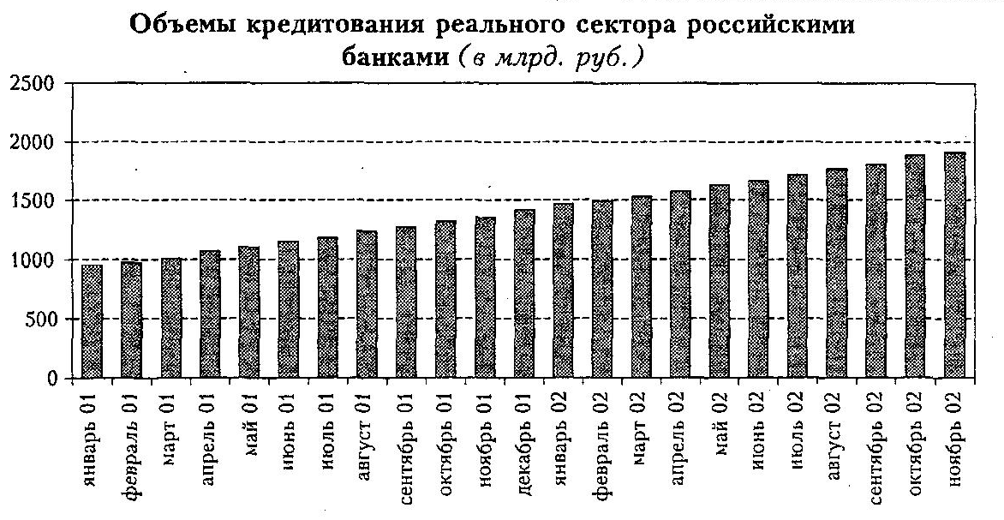

Чистые процентные доходы (разность между процентами, полу­ченными по кредитам и выплаченными по депозитам) превысили 100 млрд. руб. Увеличение массы прибыли в основном обеспечива­лось расширением кредитования (см. рис. 2), а не ценовым фактором. Заметно повысилась роль процентной ставки как фактора, поддержи­вающего прибыльность банковского бизнеса. Одной из причин роста кредитов явилось снижение кредитных ставок до приемлемого для предприятий уровня и сближение процентных ставок по рублевым и валютным кредитам (с учетом роста курса доллара).

*Рис 2*

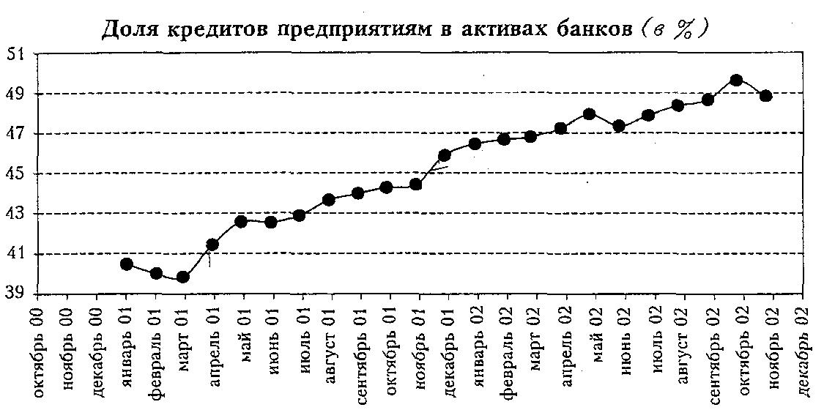

Вместе с тем отсутствие прогресса в модернизации банковской системы и в первую очередь в снижении рисков, связанных с кэптив-ным характером многих ведущих российских банков, слабой институ­циональной защитой прав кредиторов и дефицитом управленческих кадров, уже в ближайшие годы может привести к замедлению ее раз­вития, а значит, к стагнации доли активов банковской системы в ВВП.

Возрастает зависимость банков от своих крупнейших заем­щиков. Существование целого ряда банков-лидеров определяется бла­гополучием их основных клиентов, в то же время реально диверсифи­цированных банков почти нет. В кредитных портфелях банков 10 круп­нейших кредитов в среднем занимают от 30 до 50%, а в Западной Европе - 2-8%. Средний объем 10 крупнейших кредитов по отношению к среднему капиталу равен 100-400% (в Западной Европе - 30-100%). В общем объеме средств клиентов вклады 10 крупнейших клиентов со­ставляют от 40 до 80% (в Европе - менее 2%). Подобная ситуация не позволяет банкам диверсифицировать риски и делает их уязвимыми.

Не произошло качественных изменений в отраслевой структуре кредитования. По-прежнему наиболее активно банки предоставля­ют кредиты предприятиям экспортоориентированных отраслей (см. табл. 3). Причем структура заимствований по секторам в течение последних трех лет почти не меняется, а по сравнению с докризис­ным периодом экспортно-сырьевая направленность кредитного порт­феля банков даже усилилась. *Это означает, что банковский сек­тор способствует "замораживанию" нынешней структуры рос­сийской экономики, а не ее прогрессивному изменению в пользу раз­вития обрабатывающих отраслей и "новой экономики".*

*Таблица 3*

*Инвестиции в основной капитал по отраслям промышленности*

|  |  |
| --- | --- |
| Инвестиции в основной капитал | 100 |
| Промышленность | 44,9 |
| В том числе |  |
| Топливная | 23,0 |
| Электроэнергетика | 4,6 |
| Цветная металлургия | 3,6 |
| Пищевая | 3,3 |
| Машиностроение и металлообработка | 3,1 |
| Черная металлургия | 2,6 |
| Химическая и нефтехимическая | 1,7 |
| Лесная, деревообрабатывающая и целлюлозно-бумажная | 1,2 |
| Промышленность строительных материалов | 0,7 |
| Легкая | 0,2 |

[5] В рамках такой организации банковской системы крайне зат­руднен перелив капитала в новые сектора и новые предприятия-заемщики, не зависимые от финансово-промышленных групп. Преж­де всего речь идет о переливе капитала из сырьевых отраслей-экс­портеров, контролируемых крупнейшими компаниями, где генери­руются основные доходы, в обрабатывающие сектора экономики с преобладанием средних или крупных, но независимых предприятий. Учитывая доминирование среди клиентов банков и их собственни­ков компаний сырьевых экспортоориентированных секторов, можно констатировать, что российская банковская система проявляет высо­кую чувствительность к колебаниям мировой конъюнктуры. *Тем са­мым в зону конъюнктурного риска непосредственно попадает до 25-30% активов банковской системы.*

Несмотря на расширение кредитной деятельности, вклад банков­ской системы в поддержание экономического роста остается скром­ным. По-прежнему основная часть кредитов реальному сектору носит краткосрочный характер и направлена в большей степени на попол­нение оборотных средств предприятий. Финансирование инвестици­онных программ предприятия вынуждены осуществлять главным об­разом за счет собственных средств.

Банковские кредиты "работают" не столько на увеличение объе­мов производства и инвестиций, сколько на оздоровление финансово­го состояния предприятий: снижение кредиторской задолженности, пополнение ликвидности и увеличение финансовых вложений. От­носительный дефицит долгосрочных кредитных ресурсов в базовых отраслях экономики достигает 4-5% ВВП.

Динамика роста ресурсной базы банковской системы не соответствует требованиям банков, ориентированных на кредитова­ние реального сектора. Замедление темпов роста пассивов произош­ло вследствие:

*-* снижения доходов предприятий (доля валовой прибыли в ВВП уменьшилась с 43% в 2000 г. до 40% в 2001 г. и 35% в 2002 г.);

*-* роста доходов населения (доля заработной платы в ВВП пре­высила 50%);

- завершения интенсивного процесса замещения неденежных форм расчетов между предприятиями денежными.

Компенсировать уменьшение притока ресурсов от предприятий банкам удается за счет средств населения. Высокие темпы роста вкла­дов граждан свидетельствуют о том, что банковская система начинает выполнять функцию трансформации сбережений населения в креди­ты реальному сектору экономики.

Вклады населения — источник инвестиций в экономику

Объем банковских вкладов населения в последние годы рос дос­таточно динамично:[4] вдвое быстрее, чем активы банков, и в 4 раза быстрее, чем их капитал, что объясняется ростом личных доходов граж­дан и восстановлением доверия к банковской системе в целом. "Неф­тяные" деньги, которые два года обращались в экономике, в конечном счете доходят до населения и по мере роста покупательной способно­сти оседают в виде банковских депозитов. Основным клиентом бан­ков становится активно формирующийся средний класс.

Если за период с 1 января 2001 г. по 1 ноября 2002 г. доля средств предприятий и организаций на счетах и в депозитах снизилась на 6 п.п. (с 28,4 до 22,4%), то средства на счетах физических лиц возросли на 5,6 п.п. (с 19,5 до 25,1%, см. рис. 3). Особенно быстро растут валют­ные вклады - почти на 50% в течение 2002 г., то есть население направляет свои валютные накопления в коммерческие банки.

*Рис 3*

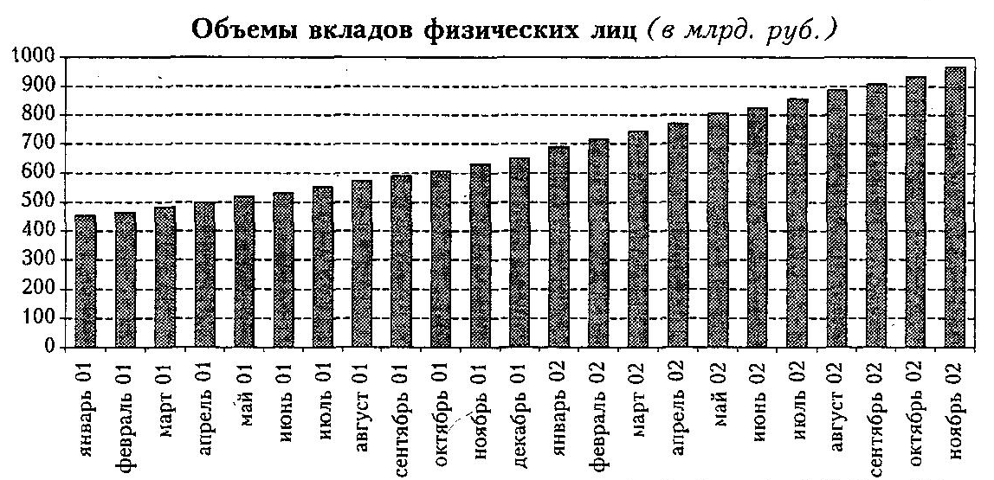

Таким образом, средства населения становятся важнейшим ис­точником пассивов банковского сектора. Ежегодный прирост сбере­жений населения составляет около 20 млрд. долл., при этом лишь 1/3 из них поступает в банковскую систему. Основная часть - около 55% - направляется на покупку наличной валюты. Значит, на руках у населения находится до 100 млрд. долл.

Важнейшей задачей является трансформация этих накоплений через коммерческие банки в инвестиции в экономику. Для этого необходимо решить как минимум две задачи: в кратчайшие сроки "запустить" си­стему гарантирования вкладов населения; внести в Гражданский ко­декс поправки, защищающие банки от риска досрочного изъятия вкла­дов. Решение первой задачи позволит значительно увеличить пассивы банков, а второй - создаст предпосылки для полноценного финансиро­вания банками инвестиционных программ предприятий, снизив риски ликвидности и исключив ситуацию, когда банки фактически привле­кают депозиты до востребования по цене срочных вкладов.

В последние годы ведущие банки максимально использовали свои возможности по привлечению средств населения и зарубежных банков и увеличили отрыв от своих менее крупных коллег. В бли­жайшем будущем именно эти источники средств станут основным фактором роста пассивов банков (см. рис. 4). В более выгодном поло­жении оказываются те банки, которые уже давно начали выстраи­вать розничный бизнес, сделав его для себя стратегическим направле­нием. Объективными преимуществами здесь обладают крупные бан­ки с разветвленной филиальной сетью. При этом роль корпоратив­ных клиентов (как источника формирования пассивов банков), ис­пользующих средства на развитие производства, будет продолжать падать. Большинство банков (например, Росбанк, ИМПЭКСбанк), сни­зивших свои показатели по итогам прошлого года, пострадали имен­но из-за сокращения остатков на расчетных счетах юридических лиц.

Как уже упоминалось, определяющее значение для масштабного притока в банки средств населения имеет создание системы страхо­вания вкладов, которая, как показывает мировая практика, является одним из важнейших факторов стабильности банковского сектора. По данным МВФ, в настоящее время страхование депозитов населе­ния осуществляется более чем в 70 странах, в том числе во всех госу­дарствах Европы (кроме России и Албании), в США, Канаде, 12 ла­тиноамериканских, 10 африканских и 8 азиатских странах.

Моральные риски российской системы страхования вкладов хо­рошо видны. Часть коммерческих банков получает реальную возмож­ность проводить рискованную политику за счет беднейших вкладчи­ков, в основном пенсионеров, хранящих свои небольшие трудовые накопления в Сбербанке, и за счет госбюджета

*Рис 4*

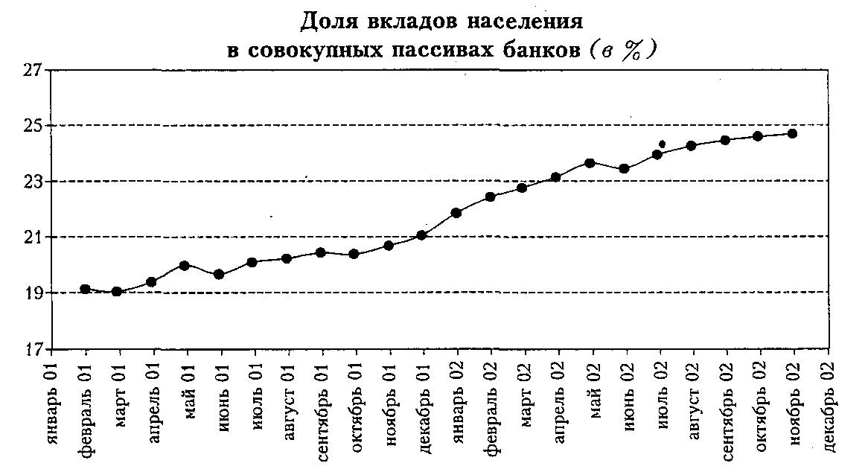

**Выводы**

В данной работе была рассмотрена структура и роль банковской системы в РФ. А так же динамика развития экономики России за последние годы.

В заключение хотелось бы отметить, что, [5] не­смотря на положительную динамику роста основных показателей, банковская система по-прежнему под­вержена конъюнктурным колебаниям рынка, гипер­чувствительна к любой негативной информации. В преддверии вступления России в ВТО и неизбежного открытия национальной банковской системы для ме­ждународного финансового капитала за короткий пе­риод предстоит создать все необходимые условия для повышения ее финансовой устойчивости в целом, которые будут способствовать росту капитализации кредитных организаций, улучшению качества собст­венного капитала, снижению издержек. Чем раньше произойдет выравнивание условий, тем больше вре­мени у отечественных банков останется на подготов­ку к работе в режиме конкуренции с иностранным банковским капиталом.

Список использованной литературы:

1. А.Н. Азрилиян «Большой экономический словарь»,

Москва, Фонд «Правовая культура», 1994 г.

1. Ю.И. Коробов, Ю.Б. Рубин, В.И. Солдаткин «Портфель делового человека. Банковский портфель №1 - Москва, Соминтек 1994. -
2. Г.М. Гамидов «Банковское и кредитное дело». –

Москва. Банки и Биржи, 1994.

1. А. Саркисянц. О роли банков в экономике.

«Вопросы экономики» №3, М., 2003г.

1. С.А. Маричев. Капитализация российской банковской системы:

проблемы и перспективы роста. «Деньги и кредит» №11., 2004 г.